**Task 1**

1. Установите iptables

**apt-get update**

**apt-get install iptables**

1. Проверьте осталась ли возможность подключения по ssh к вашему серверу

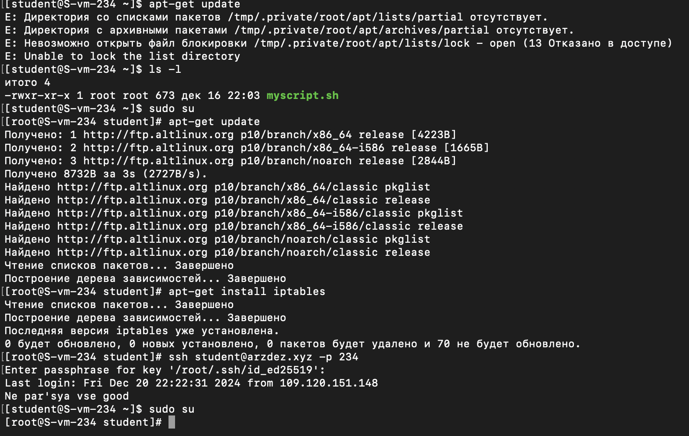

1. Почему может пропасть такая возможность?

Подключение может пропасть из-за блокировки SSH-порта (обычно 22, или другого, если он был изменён) правилами iptables. Например, добавление правила, запрещающего входящие подключения на порт SSH; удаление правила, разрешающего доступ на SSH-порт; установка политики DROP для входящих подключений по умолчанию без указания разрешающих правил

1. Откройте нужный порт на сервере чтобы восстановить подключение

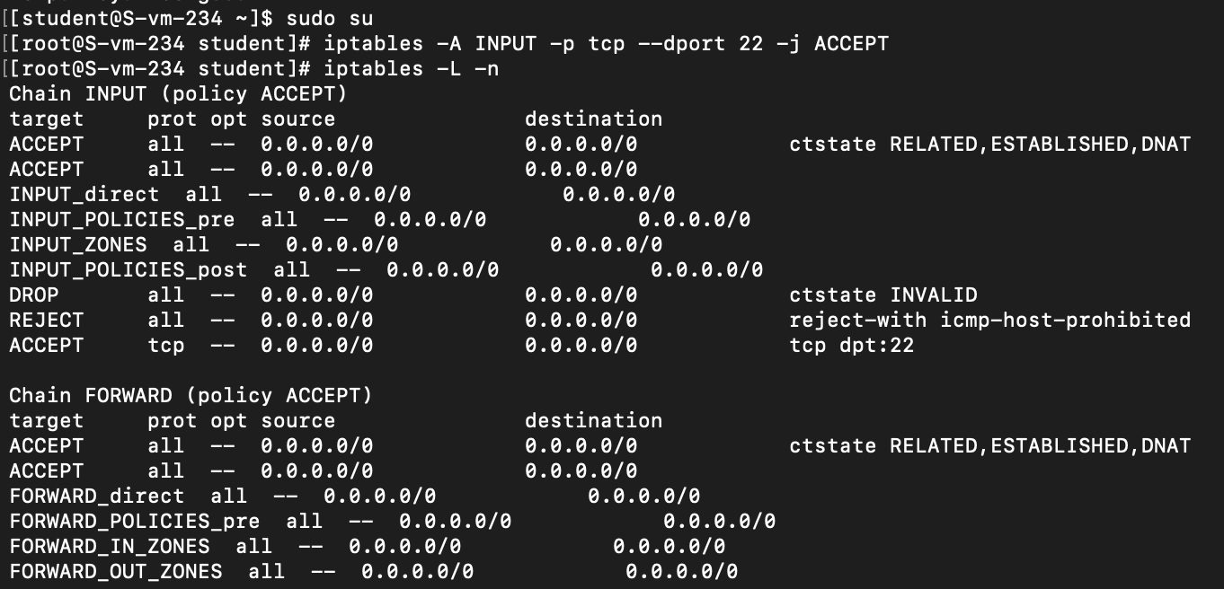

1. Это будет udp или tcp прот?

Для SSH используется TCP протокол, так как он гарантирует надёжную передачу данных

1. Сохраняются ли записанные вами правила после перезагрузки?

По умолчанию, правила, добавленные в iptables, не сохраняются после перезагрузки. После перезагрузки они сбрасываются

1. Как их сохранить?

**Task 2**

1. Удалите iptables и установите firewalld

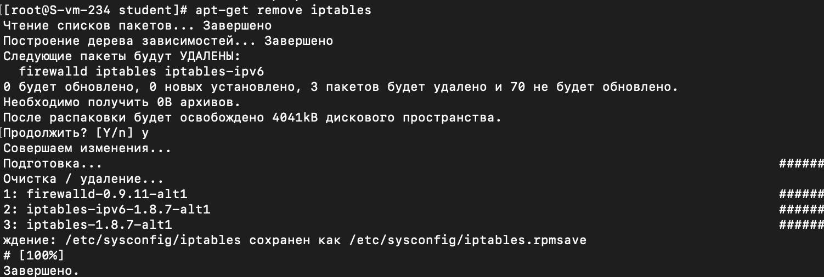

1. Попробуйте так-же проверить возможность подключения по ssh

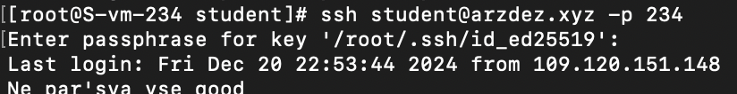

1. Если её нет то откройте порт

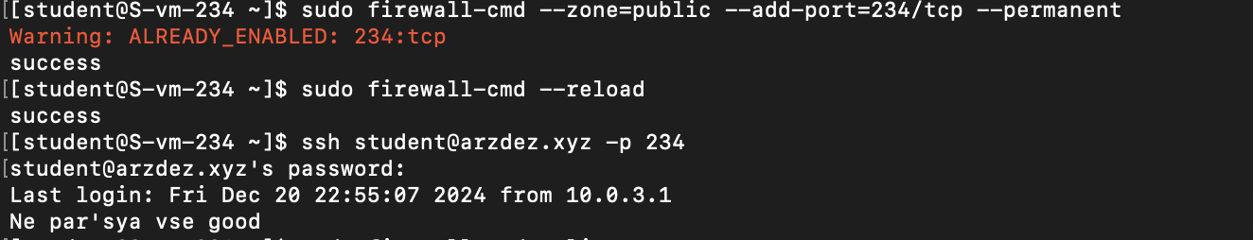

1. Выведите список открытых портов с помощью firewall-cmd



1. Можно ли там добавить порты по названию сервиса?



1. На вашей Локальной виртуальной машине попробуйте подключиться к серверу samba из предыдущих заданий
2. Если не получилось то откройте нужные порты
3. Сделайте так чтобы изменения были постоянными